Инструкция по эксплуатации
ПО "Ассистент доктора"

Содержание
Процесс запуска ПО 5
Уровень подготовки пользователей 5
Основные компоненты ПО 6
Процесс завершения работы ПО 7
Контакты 7

Общие сведения
Данный документ является руководством по эксплуатации программного обеспечения “Ассистент доктора” (далее – ПО).

Все исключительные права на ПО принадлежат ООО “ПЕРСОНА-ПРОФИ” .

ПО разработано для автоматизации процесса документирования врачебного приёма с целью устранения рутинной бумажной работы, повышения эффективности контакта с пациентом и снижения административной нагрузки на врача: она в реальном времени транскрибирует диалог, автоматически структурирует его в стандартизированный медицинский протокол с помощью собственной специализированной AI-модели (предлагая на выбор генерацию с диагнозом или без него), что позволяет врачу сосредоточиться на осмотре, а не на оформлении документов, минимизирует риски ошибок и обеспечивает готовый результат, совместимый с медицинскими информационными системами.

Описание и назначение ПО
ПО “Ассистент доктора” – программа, представляющая собой специализированное программное обеспечение для врачей, которое автоматизирует процесс документирования приёма пациента. Её основная цель — преобразовать живой диалог врача и пациента в готовый, структурированный медицинский протокол с помощью искусственного интеллекта.

ПО позволяет осуществлять:
- Онлайн-транскрибация речи врача;
- Автоматическое структурирование медицинского протокола;
- Генерация протокола в двух режимах (с выбором модели AI).

Процесс запуска ПО
- Пользователь (врач) открывает веб-интерфейс программы.
- На первом экране он вводит свой логин и пароль.
- После успешной проверки учётных данных открывается основной рабочий интерфейс программы.

В интерфейсе врач находит и нажимает кнопку “Начать” .

С этого момента программа активирует функцию онлайн-транскрибации и начинает в реальном времени записывать и преобразовывать в текст голос врача и пациента.

Уровень подготовки пользователей
Базовые цифровые навыки (Начальный уровень):
- Умение пользоваться веб-браузером.
- Способность вводить логин и пароль на экране авторизации.
- Понимание принципа нажатия кнопок в интерфейсе;
- Умение пользоваться веб-браузером.

Ключевое профессиональное требование (Обязательный навык):
Привычка и дисциплина к комментированию своих действий вслух. Это центральный навык для работы с программой. Врач должен быть готов непрерывно проговаривать в процессе приёма:
- Задаваемые пациенту вопросы;
- Результаты осмотра и своих наблюдений;
- Свои предварительные умозаключения.

Без этого программа не получит данных для анализа.

Основные компоненты ПО

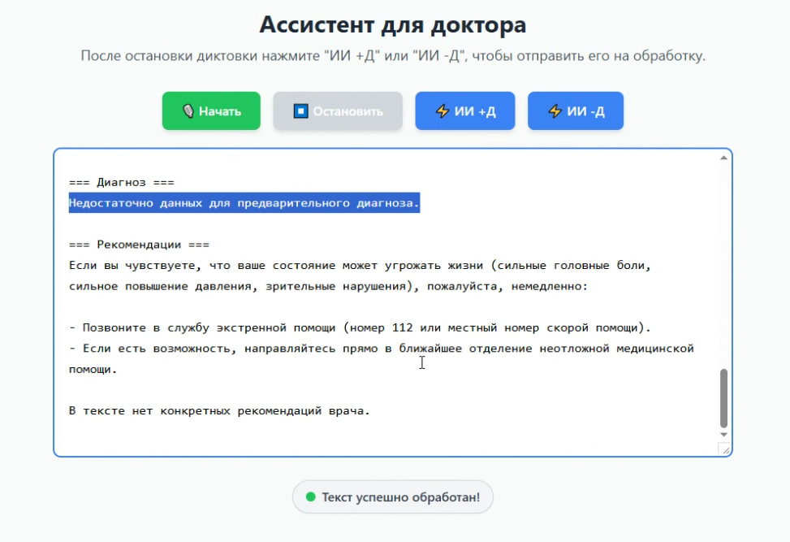

- Кнопка “Начать”:
Запускает процесс фиксирования и обработки распознанной речи, после чего фиксирует его в окне отображения текста.

- Окно отображения текста:
Онлайн-транскрибация речи врача.
В режиме реального времени записывает голос врача и конвертирует его в текстовый формат, фиксируя каждое слово.

Автоматическое структурирование медицинского протокола.
Анализирует транскрибированный текст диалога врача и пациента и автоматически заполняет стандартные разделы протокола:
- Жалобы
- Анамнез заболевания и жизни
- Объективный статус (витальные функции: рост, вес, температура и др.)
- Локальный статус
- Экспертная интерпретация / ключевые показатели здоровья

- Кнопка “Остановить”:
Останавливает процесс получения и обработки информации.

- Кнопка “ИИ+Д”:
Использует более “умную” модель для формирования протокола с предположительным диагнозом и рекомендациями, обосновывая их данными из диалога.

- Кнопка “ИИ -Д”:
Использует более простую модель для создания протокола без диагноза, только структурируя полученную информацию.

Принцип “без фантазирования” данных.
Если в диалоге отсутствует информация, необходимая для заполнения определённого поля протокола, система честно указывает “нет данных” или “не указано”, не выдумывая и не дополняя информацию произвольно.

Процесс завершения работы ПО
Пользователь просто закрывает веб страницу и выходит из браузера.

Контакты
Контакты технической поддержки:
e-mail: askinadze@persona-mail.ru

